PROCESO: RECLUTAMIENTO, SELECCIÓN, CONTRATACIÓN, VINCULACIÓN E INDUCCIÓN
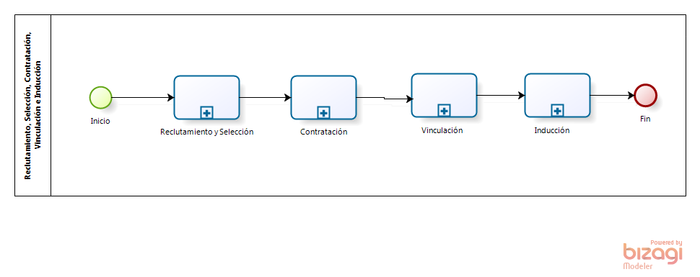

PROCESO: RECLUTAMIENTO Y SELECCIÓN DEL TALENTO HUMANO
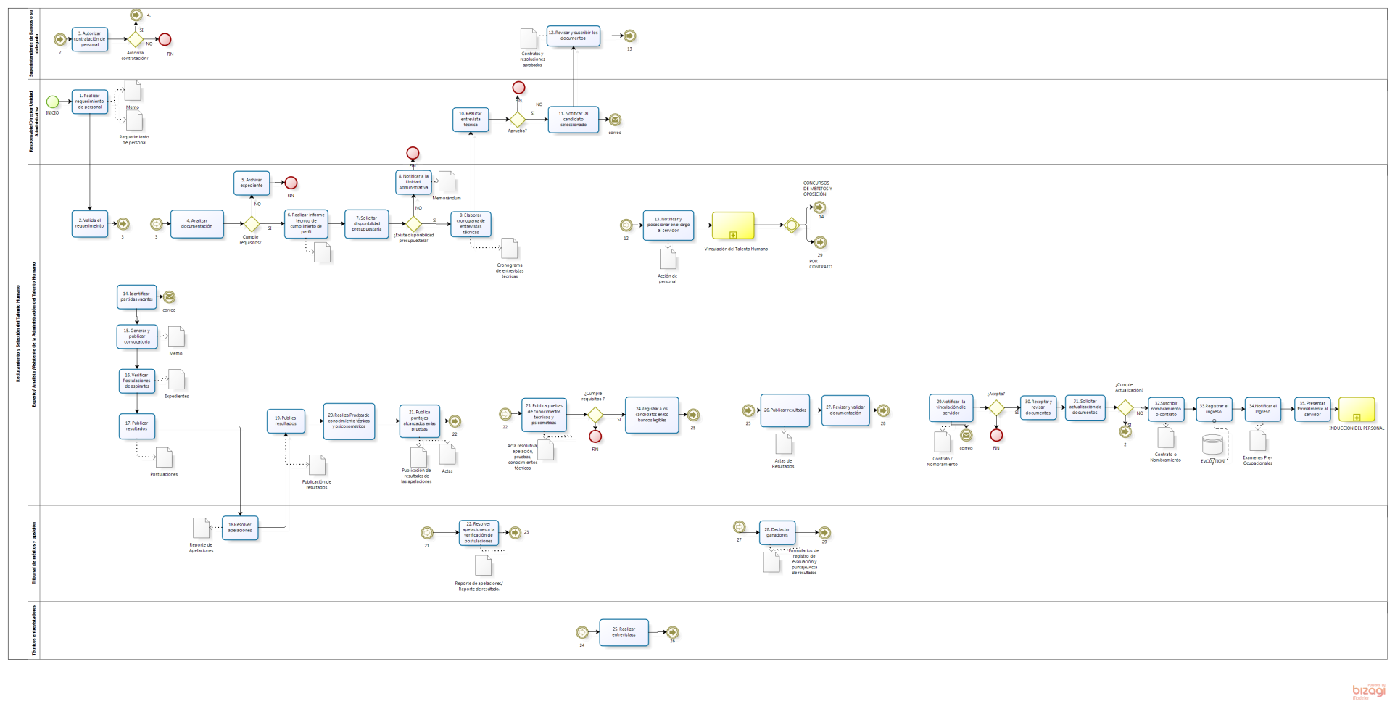

PROCESO: CONTRATACIÓN Y VINCULACIÓN DEL TALENTO HUMANO
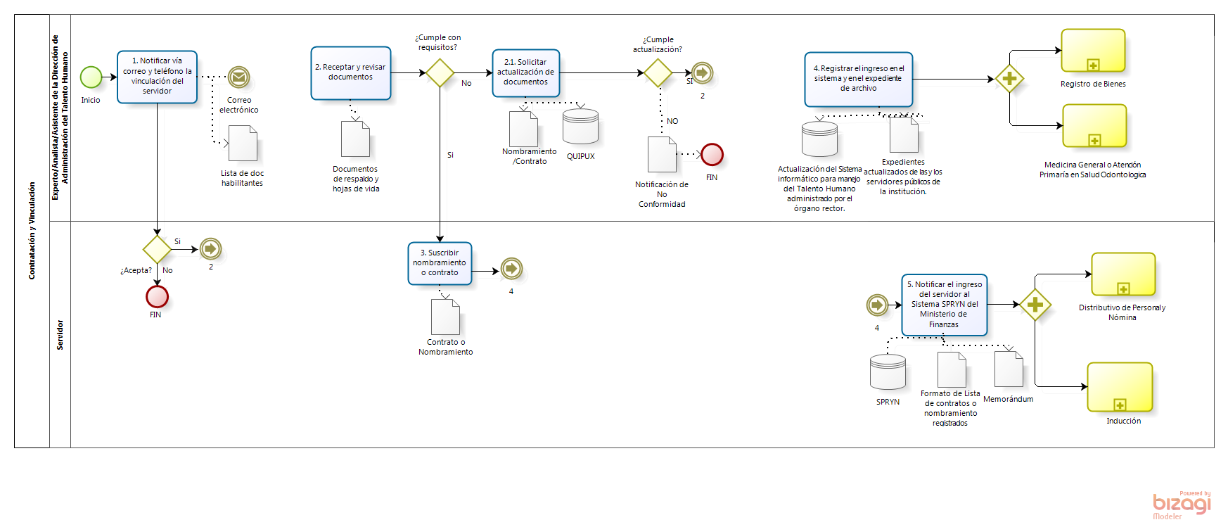

PROCESO: INDUCCIÓN DEL TALENTO HUMANO

